Министерство образования Республики Беларусь

Учреждение образования

БЕЛОРУССКИЙ ГОСУДАРСТВЕННЫЙ УНИВЕРСИТЕТ ИНФОРМАТИКИ И РАДИОЭЛЕКТРОНИКИ

Инженерно-экономический факультет

Кафедра экономической информатики

ОТЧЕТ

по лабораторной работе №2

по предмету «Системы и технологии интеллектуальной обработки данных»

ВИЗУАЛИЗАЦИЯ ДАННЫХ В TABLEAU. ПРОСТЫЕ ГРАФИКИ.

|  |  |
| --- | --- |
| Выполнил: | Студент группы 772302  Новиков А.А. |
| Проверил:    Минск 2020 | Ассистент кафедры ЭИ Кунцевич А.А. |

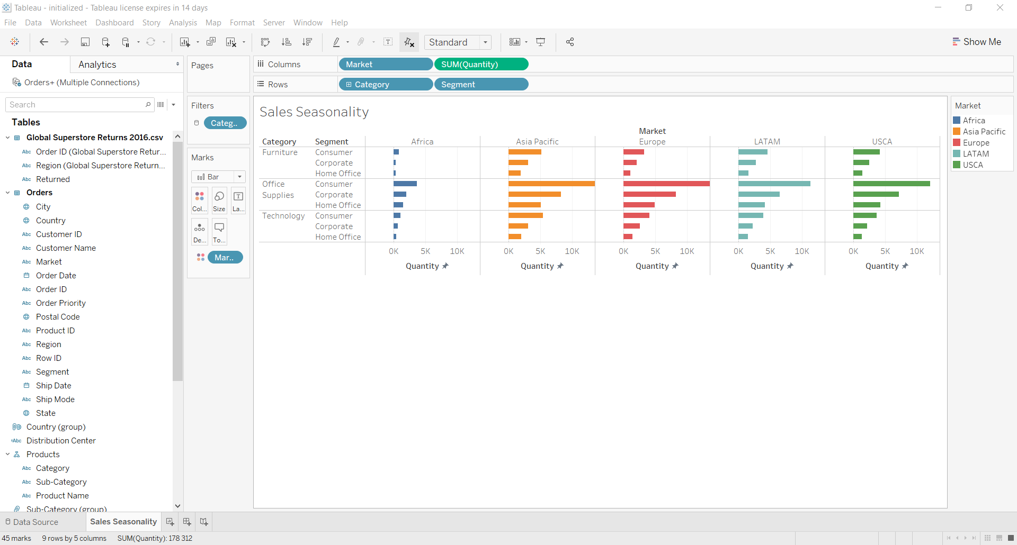

Рисунок 1 – Информация о среднем количестве продаж

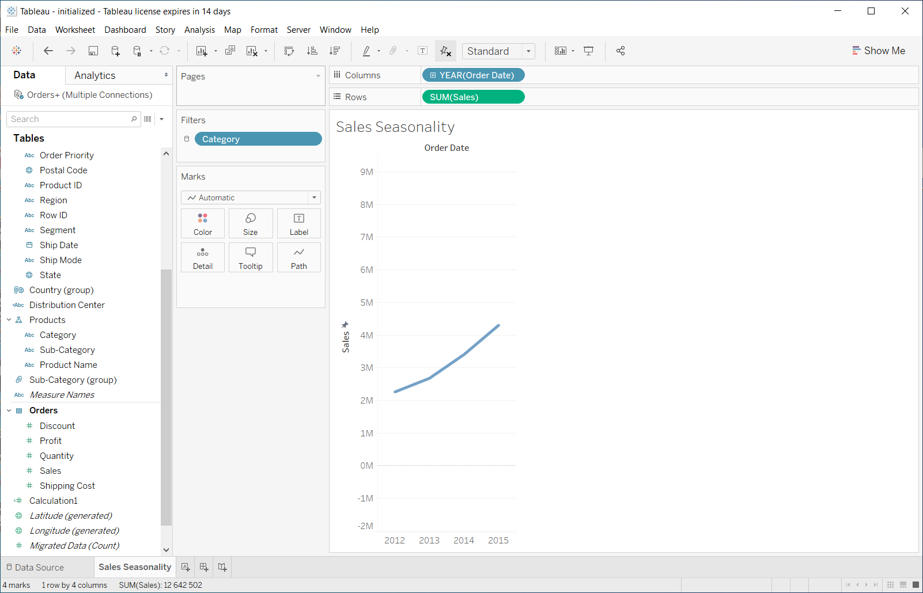

Рисунок 2 – График изменения объема продаж во времени

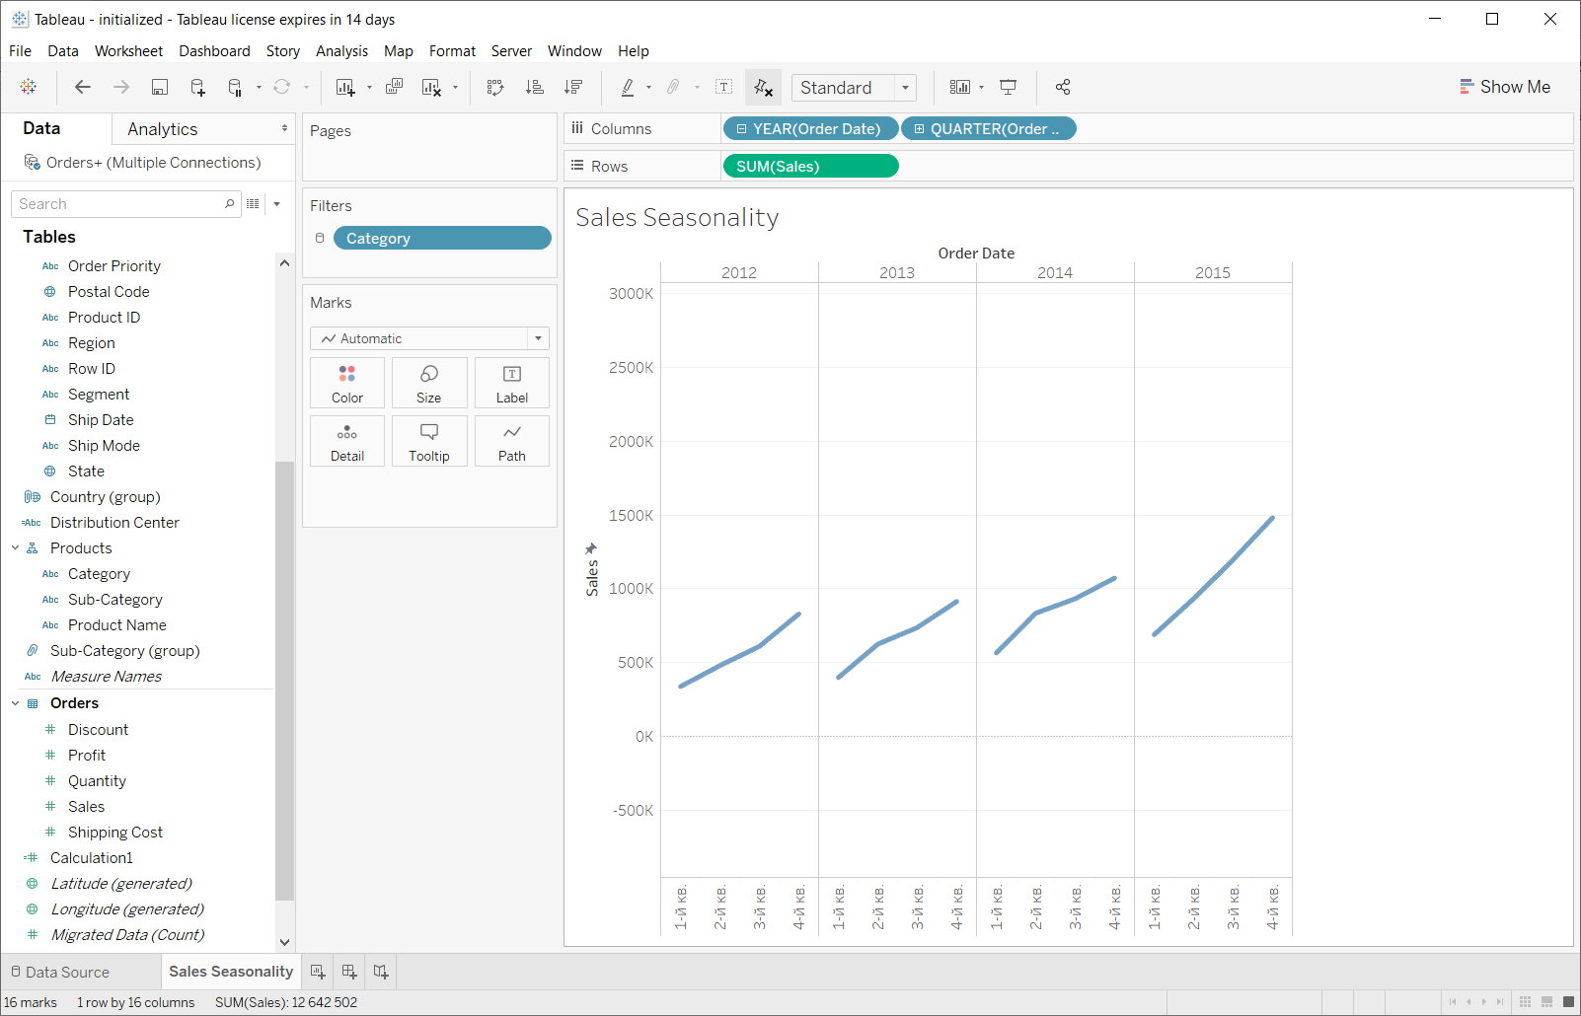

Рисунок 3 – Изменения объемов продаж за 4 года

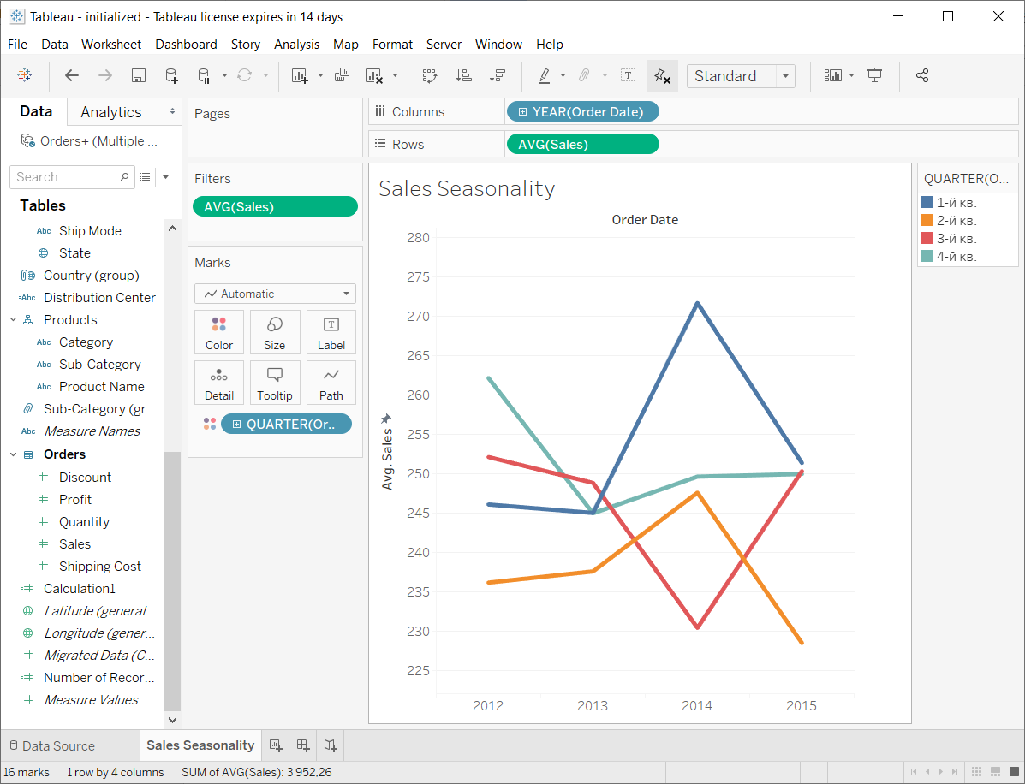

Рисунок 4 – График средних продаж